1. Η ΣYΜΜΑΧIΑ ΤΗΣ ΔΗΛΟY - Η ΣYΜΜΑΧIΑ  
ΟΡΓΑΝΟ ΤΗΣ ΑΘΗΝΑΪΚΗΣ ΗΓΕΜΟΝIΑΣ

ΦΥΛΛΟ ΕΡΓΑΣΙΑΣ – ΙΣΤΟΡΙΑ Α ΓΥΜΝ

ΕΡΩΤΗΣΕΙΣ – ΠΑΡΟΥΣΙΑΣΗ ΤΗΣ ΕΝΟΤΗΤΑΣ

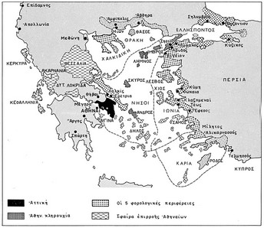

**Σύνδεση με τα προηγούμενα:**

**-Με ποια μεγάλη χερσαία μάχη μπήκε οριστικό τέλος στην ελληνοπερσική σύγκρουση;**

**______________________________________________________________________________________________________________________________________________________________**

**-Ποιος ήταν ο αρχηγός από την πλευρά των Ελλήνων; Γνωρίζετε τις περιπέτειές; του;**

**______________________________________________________________________________________________________________________________________________________________**

**-Τι νομίζετε ότι συνέβη μετά την αποχώρηση των περσικών δυνάμεων από τον ελλαδικό χώρο;**

**______________________________________________________________________________________________________________________________________________________________**

**Α. Η ΟΡΓΑΝΩΣΗ ΤΗΣ ΔΗΛΙΑΚΗΣ ΣΥΜΜΑΧΙΑΣ**

🡪 Διαβάζω το παράθεμα και το συνδέω με τα γεγονότα

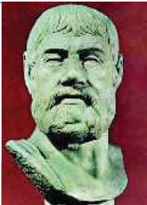O Παυσανίας, ενώ ήταν αρχηγός ελληνικού στόλου, κατηγορήθηκε πως πρόδωσε την πατρίδα του και ήρθε σε συνεννόηση με τους Πέρσες για να τους παραδώσει την Ελλάδα. Φαίνεται πως ο απλός Σπαρτιάτης θαμπώθηκε από τον πλούτο και την πολυτέλεια των Περσών και άρχισε να φοράει περσικά ρούχα και να συμπεριφέρεται σαν Πέρσης αρχηγός. Τότε οι άρχοντες της Σπάρτης τού ζήτησαν να γυρίσει πίσω και τον καταδίκασαν σε θάνατο. Εκείνος κατέφυγε ικέτης* στο ναό της Χαλκιοίκου Αθηνάς. Oι συμπολίτες του έχτισαν την πόρτα του ναού και αφαίρεσαν τη στέγη, για να πεθάνει από την πείνα και το κρύο. Λένε πως ακόμα και η μητέρα του συμμετείχε σ’ αυτή την πράξη. Λίγο πριν αφήσει την τελευταία του πνοή τον έβγαλαν έξω από το ναό, για να μην τον μολύνει.

* ο ικέτης: αυτός που ζητούσε τη βοήθεια ή την προστασία Κορνήλιος Νέπωτας, Παυσανίας, (διασκευή)

των θεών και θεωρούνταν ιερό πρόσωπο.

**1. Ποια πόλη αποποιήθηκε (= απέφυγε να αναλάβει) την αρχηγία των Ελλήνων; Γιατί;**

**2. Ποια πόλη έσπευσε να αναλάβει πρωταγωνιστικό ρόλο;**

**3. Τι έπρεπε κάθε πόλη – κράτος να συνεισφέρει στη συμμαχία;**

**4. Τι ήταν οι Ελληνοταμίες;**

**5. Πού βρισκόταν η έδρα της συμμαχίας;**

**Α. Η οργάνωση της συμμαχίας**

**Λόγος**: οι πόλεις του Αιγαίου και της Μ. Ασίας φοβούνται νέα π................... απειλή και ζητάνε στήριγμα. Η Σπάρτη είναι απρόθυμη. Έτσι η .................. με πρωτοβουλία του Αρ............................ αναλαμβάνει τη συμμαχία.

**Έδρα**: η .................... Γι’ αυτό ονομάστηκε συμμαχία της Δήλου.

Τρόπος λειτουργίας: Μία φορά το χρόνο κάθε πόλη στέλνει έναν αντιπρόσωπο στο συνέδριο της συμμαχίας. Κάθε πόλη προσφέρει στη συμμαχία π.......... και ά............. ή χ................ (φόρο). 10 Αθηναίοι (οι Ε.......................) διαχειρίζονται τα χρήματα. Το ποσό που προσφέρει κάθε πόλη ορίστηκε δίκαια από τον Αριστείδη. Την ........................... (= το σχεδιασμό και την εκτέλεση των πολεμικών επιχειρήσεων) έχουν οι Αθηναίοι. Οι πόλεις διατηρούν όμως την αυτονομία τους.

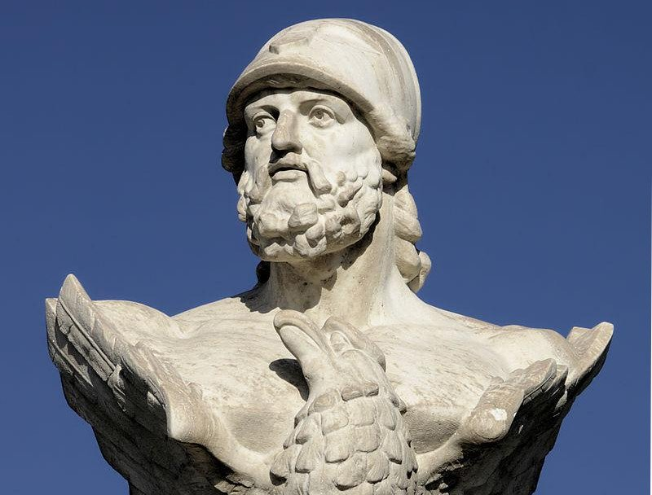 Ο Κίμων από το 471 π.Χ. ο ηγέτης του α___________________ πολιτεύματος, γιος του Μ________________________ επιβάλλεται στην Αθήνα και εφαρμόζει το πολιτικό του σχέδιο

**Β. Ο ΚΙΜΩΝ ΕΝΔΥΝΑΜΩΝΕΙ ΤΗ ΣΥΜΜΑΧΙΑ**

**Ποιο είναι το πολιτικό πρόγραμμα του Κίμωνα;**

**Ι) Δ_____________________________________ της Συμμαχίας της Δ___________________**

**ΙΙ)Συν_________________________________ του πολέμου κατά των Π___________________.**

**ΙΙΙ) Φιλ______________________________ σχέσεις με τη Σπ_______________________.**

**Β. Ο Κίμων ενδυναμώνει τη συμμαχία**

Μετά το θάνατο του Αριστείδη και αφού ο Θεμιστοκλής έχει εξοριστεί γιατί τάχα συνεργάστηκε με τους Πέρσες (=.......................), ηγέτης της Αθήνας γίνεται ο Κίμων, ηγέτης των αριστοκρατικών και γιος του Μιλτιάδη.

Ο Κίμων: 1.διευρύνει τη συμμαχία της Δήλου, ώστε συμμετέχουν ............ πόλεις.

2.Αναλαμβάνει πόλεμο κατά των Περσών και τους νικάει στον Ε............................. ποταμό.

3.Προσπαθεί να χτίσει φιλικές σχέσεις με τη .................

Ωστόσο: οι Αθηναίοι δείχνουν α......................... συμπεριφορά απέναντι στους συμμάχους. Κάποιες συμμαχικές πόλεις εξεγείρονται και ο Κίμων επεμβαίνει βίαια. Πλέον κανείς δε φεύγει από τη συμμαχία χωρίς τη θέληση των Αθηναίων.

**Γ. Η ΣΥΜΜΑΧΙΑ ΟΡΓΑΝΟ ΤΗΣ ΑΘΗΝΑΙΚΗΣ ΕΠΕΚΤΑΣΗΣ**

Η αυτ____________________________________ των πόλεων καταρ___________________:

Η επ__________________________ της πανελλήνιας αθηναϊκής ηγεμ_____________________ εδραιώνεται με τις εξής **αποφάσεις** του Περικλή (454 π.Χ,)

**α. 🡪** Το ταμείο της Συμμαχίας μετ________________________από τη Δ_______________ στην Ακρ___________________ της Αθήνας.

**β. 🡪** Το συνέδριο σταματάει να συνερ___________________

**γ. 🡪** Οι αποφάσεις λαμβάνονται μόνο από την Αθ______________

**δ 🡪** Ο φό______ ορίζεται από την αθηναϊκή Εκκλησία του Δήμου.

Γ. Οι πόλεις δεν είναι πια αυτόνομες και οι Αθηναίοι χρησιμοποιούν τη συμμαχία για να επιβάλουν την πανελλήνια αθηναϊκή η...........................

Ο Περικλής: το 454 π.Χ. μεταφέρει το ταμείο από τη Δήλο στην Α......................... της Αθήνας, πράξη που συμβολίζει την ηγεμονία των Αθηναίων. Το συνέδριο καταργείται και πια τις αποφάσεις τις παίρνει μόνη της η Αθήνα.

449 π.Χ.: Η Αθήνα και ο Πέρσης βασιλιάς υπογράφουν την ειρήνη του Κ.................: οι Πέρσες αναγνωρίζουν την αυτονομία των ελληνικών πόλεων και τελειώνουν οι πόλεμοι. Η συμμαχία δεν έχει πια λόγο ύπαρξης, όμως οι Αθηναίοι συνεχίζουν να την εκμεταλλεύονται.